# 实验指导书

## 实验项目1：开发环境设置与标记语言标准与编程

### 实验重点：

1. 学会部署环境和调试

### 任务：

掌握WebStorm的安装和使用，会使用Chrome调试网页。

### 学习指导：

**常见的前端开发工具**

* 记事本: 提示功能较差
* editplus/nodepad++: 提示功能较差
* Dreamwaver: 更偏向设计
* Sublime: 轻量级,自带功能不太全, 但是插件十分丰富
* WebStorm: 重量级, 自带功能全面
* 其它ide(zend studio、netbean等)
* 为了让大家更快的融入到编程的世界中, 不被繁琐的英语单词所困扰, 今后的课程中我们统一采用**最牛逼最高级**的高发工具WebStorm

**WebStorm安装和使用**

* 安装软件

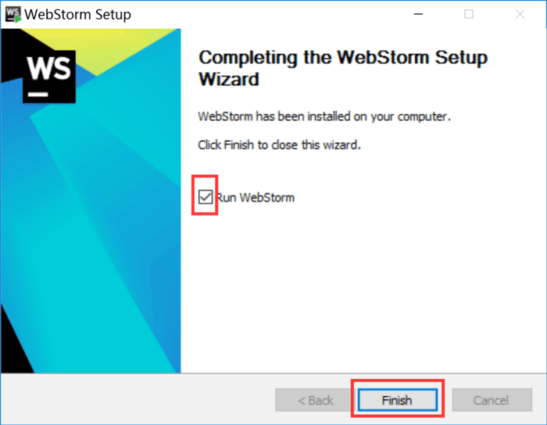

* 激活软件

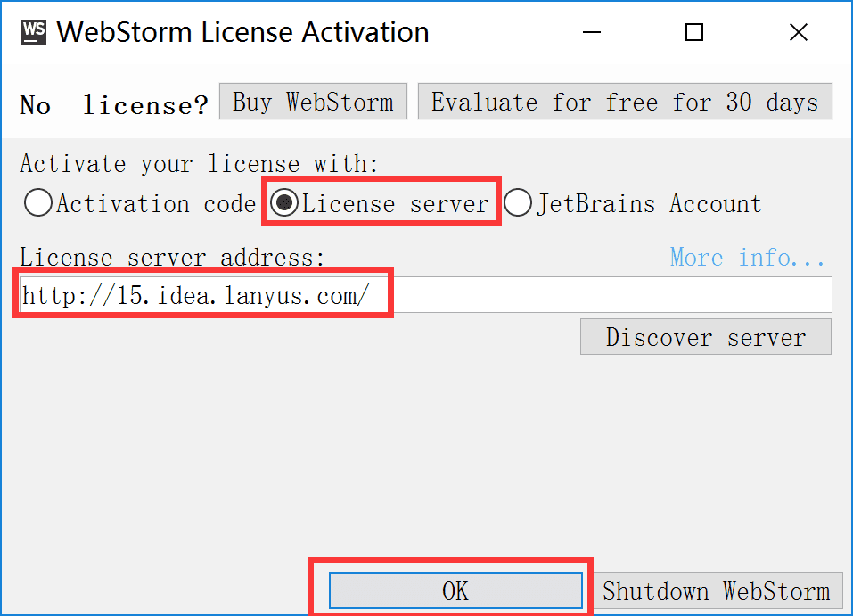

* 创建文件

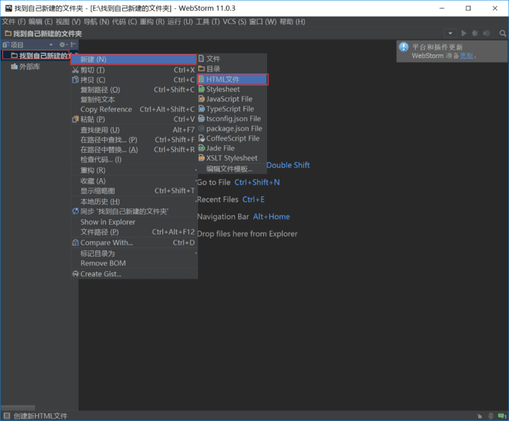

* WebStorm常见快捷键
* 如何在WebStorm中利用快捷键创建一个新的.html的文件
  + 同时按下键盘上的Ctrl + Alt + Insert
* 如何在WebStorm中让光标移动到当前行的末尾
  + 按下键盘上的End键即可
* 如何在WebStorm中让光标移动到当前行的最前面
  + 按下键盘上的Home键即可
* 如何在WebStorm中让光标在多行中闪烁
  + 按住键盘上的Alt键不放, 然后再按住鼠标的左键不放, 然后再拖动鼠标即可
* 如何在WebStorm中快速的复制光标所在的那一行
  + 按下键盘上的Ctrl + D
* 如何在WebStorm中快速的删除光标所在的那一行
  + 按下键盘上的Ctrl + X
* 如何在WebStorm中让标签包裹一段内容, 也就是自动在一段内容前后加上标签
  + 按下键盘上的Ctrl + Alt + T, 然后按下回车, 然后输入对应的标签即可

**使用Chrome调试移动网页**

1. 打开chrome以后，我们按住F12调出开发工具。

2、在开发工具的菜单栏里有一个模拟器的小按钮。

[[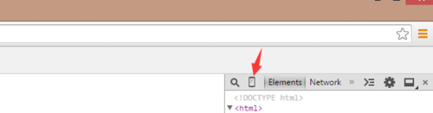](http://jingyan.baidu.com/album/6079ad0e84779728fe86db67.html?picindex=3)](http://jingyan.baidu.com/album/6079ad0e84779728fe86db67.html?picindex=3)

3、点击后我们就可以打开了模拟器界面，并可以选择不同规格的的设备。

[[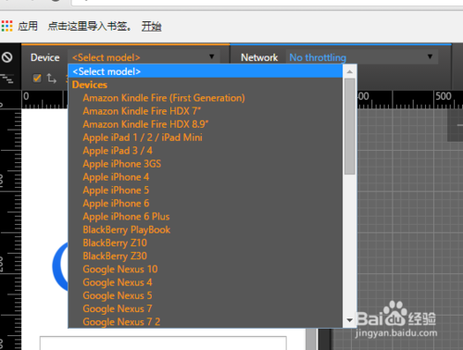](http://jingyan.baidu.com/album/6079ad0e84779728fe86db67.html?picindex=4)](http://jingyan.baidu.com/album/6079ad0e84779728fe86db67.html?picindex=4)

### 实验重点：

1. 学习HTML5基本语法和标签

### 任务：

根据课堂所讲Demo，自行设计出一个简单的移动网页，需求自拟。

### 学习指导：

参阅资源：

* http://study.163.com/course/courseMain.htm?courseId=1003864040
* W3C school，
* https://www.jianshu.com/p/cc669b19f09f
* https://www.jianshu.com/p/a310662ed188

学习重点：

构建一个简单的纯HTML网页。

Demo程序实现：

基于http://games.qq.com/a/20180416/000022.htm#p=3网页中的内容，构建出一个移动端网页。HTML只表达语义内容，通常不通过HTML修改网页样式。

### 实验要求：

参考并不限于demo，构建一个网页，自选内容，所有人内容不得雷同，雷同本次实验得零分。要求用到所学内容（HTML基本标签，文本标签，文档标签）。

<!DOCTYPE **html**>  
<**html lang="en"**>  
<**head**>  
 <**meta charset="UTF-8"**>  
 <**meta name="viewport" content="width=device-width, initial-scale=1.0, user-scalable=no, minimum-scale=1.0, maximum-scale=1.0"** />  
 <**title**>绝地求生：枪支武器伤害揭秘，98K仅仅排第四？</**title**>  
</**head**>  
<**h1**>绝地求生：枪支武器伤害揭秘，98K仅仅排第四？</**h1**>  
<**p**>  
 <**a href="http://games.qq.com/l/news.htm"**>滚动新闻</**a**>  
 伪大神 2018-04-16 00:05  
</**p**>  
<**p**>相信大家已经熟悉了绝地求生之中碰到的各种枪支了，也都已经找到了最适合自己的本命神枪。最近网上就爆出了绝地求生中各个枪支的场均伤害排行榜，大家一起来看看。</**p**>  
<**img src="枪王排行.jpg" width="100%"**>  
<**p**>狙击枪作为萌新用的最不习惯大神最能秀技术的枪，也是热门的枪支，在狙击枪的排行榜中AWM毫无争议的获得了第一，毕竟子弹不一样么，什么三级头统统像纸做的。而平民神枪98K只获得了第4的位置。</**p**>  
<**p**>对于现在还对机械陌生或者刚刚加入游戏的玩家大家可以看下各个枪械的排行，自己在心中在比较一下伤害可以进一步选出适合自己的枪。毕竟虽然不是单个威力的比较但也是从庞大的数据中计算出来的，所以数据是十分可信的。</**p**>  
<**img src="qq.ico" height=20px**>  
<**a href="http://www.qq.com/?pref=article"**>返回腾讯网首页>></**a**>  
<**body**>  
  
</**body**>  
</**html**>